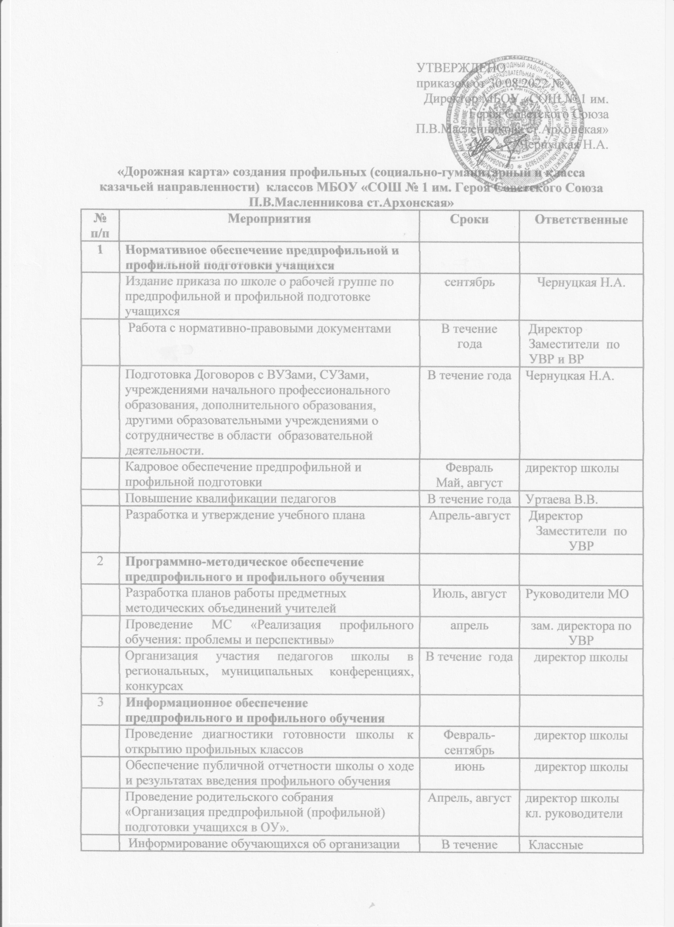

 | Информирование родителей (законных представителей), общественности об организации предпрофильного и профильного обучения | Апрель – май | Директор,  Заместители по УВР и ВР, классные руководители
 | Информационное сопровождение по вопросам организации предпрофильного и профильного обучения на сайте школы | В течение года | Заместители по УВР и ВР
 | Изучения мнения родителей (законных представителей) по вопросам организации предпрофильного и профильного обучения. Проведение анкетирования на родительских собраниях. | Январь – май | Социально-психологическая служба,  классные руководители
 | Обеспечение публичной отчетности ОУ об открытии профильных классов | Ежегодно | Директор  Заместители по УВР и ВР
4 | Организационное обеспечение предпрофильного и профильного обучения
 | Комплектование предпрофильных (профильных) классов. | Июнь, август  Август | директор школы  кл. руководители
 | Приказ об организации профильного обучения в МБОУ «СОШ № 1 им. Героя Советского Союза П.В.Масленникова ст.Архонская» | Август | Директор
 | Заседание МС. «Рассмотрение и согласование нормативно-правовой базы». | Август | Председатель МС  Директор, Заместители по УВР
 | Проведение заседаний школьных МО по введению профильного обучения. | В течение года | Руководители МО
 | Разработка и утверждение рабочих программ педагогов. | Август | Директор  Заместители по УВР и ВР,  Руководители МО
 | Выявление образовательных потребностей обучающихся и родителей. | В течение года | Директор  Заместители по УВР и ВР
5 | Материально-техническое обеспечение предпрофильной и профильной подготовки
 | Пополнение библиотечного фонда учебной, методической и научно-популярной литературой | В течение года | Заведующий  библиотекой
 | Анализ материально-ресурсного обеспечения введения профильного обучения. | В течение года | Директор  Заместители по УВР и ВР
 | Обеспечение учебниками и учебными пособиями обучающихся и учителей | Май | Зав. библиотекой
 | Обеспечение ОУ компьютерной техникой | Постоянно | Директор
6 | Психологическое и социологическое обеспечение предпрофильной и профильной подготовки учащихся
 | Создание банка диагностических методик для выявления профессиональных интересов, способностей и возможностей учащихся, уровня их развития, предрасположенности к различным видам деятельности. | В течение года | Психолог  Саурина Ю.И.
 | Проведение диагностики профессиональных интересов, способностей учащихся, уровня их развития, предрасположенности к различным видам деятельности; анализ результатов диагностики, обсуждение результатов на совещании при директоре, психолого-педагогических консилиумах, педагогических советах. | В течение года | Психолог  Саурина Ю.И.
 | Оказание психологической поддержки | В течение года | психолог
7 | Мотивационное обеспечение деятельности учащихся и педагогов по предпрофильному обучению
 | Создание системы стимулирования и мотивации учащихся, добивающихся высоких результатов в учебной и внеучебной деятельности, конкурсах, олимпиадах разных уровней | В течение года | Директор школы
8 | Работа с родителями
 | Классные родительские собрания | В течение года | Классные руководители
 | - Адаптация учащихся к новым условия обучения (10 класс)
 | - Проблемы детей – наши общие проблемы
 | Общешкольные родительские собрания:  - ГИА (9, 11 классы)  - «Современное состояние на рынке труда и выбор профессии».  - Организация предпрофильной подготовки и профильного обучения в новом учебном году. | В течение года | Администрация школы
9 | Внутришкольный контроль
 | Совещание при зам.директора «Реализация профильного обучения» | март | Зам. директора по УВР

